PROJEKT

TEMA: KRIJIMI I NJE DATABAZE TE NJE SISTEMI SPITALI
PUNOI: DALIN KORBI
KLASA: 11B
SHKOLLA: “HERMANN GMEINER”

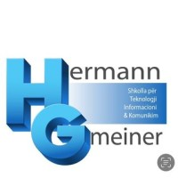

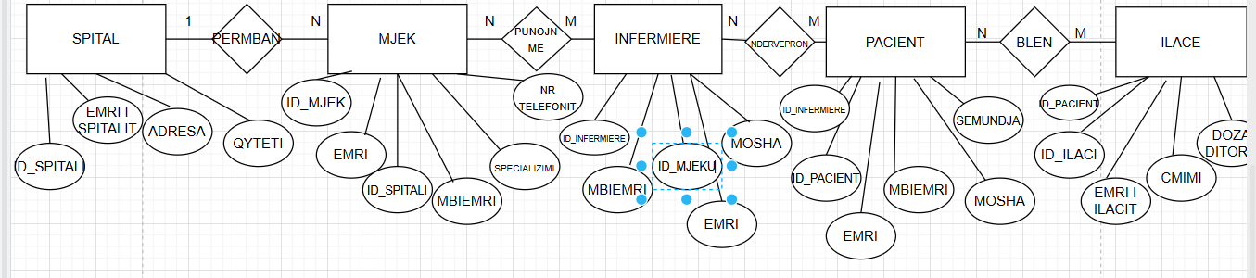
Sipas këtyre dy fotove, shohim se kemi krijuar modelin ER dhe gjithashtu anën konceptuale të tij në Microsoft Access. Databaza jonë është krijuar në mënyrë që të pasqyrojë funksionimin e një spitali. Entitetet e saj janë:
- Spital (ID_SPITAL; EMRI I SPITALIT; ADRESA; QYTETI)
- Mjek (ID_MJEK; EMRI; MBIEMRI; SPECIALIZIMI; NR_TELEFONIT; ID_SPITAL)
- Infermiere (ID_INFERMIERE; EMRI; MBIEMRI; MOSHA; ID_MJEKU)
- Pacient (ID_PACIENT; EMRI; MBIEMRI; MOSHA; SEMUNDJA; ID_INFERMIER)
- Ilac (ID_ILAC; EMRI I ILACIT; CMIMI; DOZA DITORE; ID_PACIENT)
Sipas këtyre entiteteve dhe atributeve të tyre, kemi krijuar tabelën e mëposhtme.
Sa i përket marrëdhënieve, ato që kemi caktuar janë:
- Spital–Mjek (1–N): Një spital përmban disa mjekë.
- Mjek–Infermiere (N–M): Shumë mjekë punojnë me shumë infermiere.
- Infermiere–Pacient (N–M): Shumë infermiere ndërveprojnë me shumë pacientë.
- Pacient–Ilac (N–M): Shumë pacientë blejnë shumë ilaçe.

